Bac S 2013 Antilles Guyane Correction © http://labolycee.org
EXERCICE II – DES MOLÉCULES TÉMOINS DU MÛRISSEMENT DES POMMES (10 points)

Partie A : Identification des molécules A et B
C
O
O
C

1. Propriétés des molécules A et B.
1.1. (0,25 pt) Dans les deux molécules A et B, on reconnaît le groupe caractéristiques ester, la fonction chimique ester y est donc présente.
1.2. La molécule A se nomme éthanoate de 3-méthylbutyle.
CH₃
C
O
O
CH₂
CH₂
CH
CH₃
CH₃

Groupe alkyle
(0,25 pt) nommé 3-méthylbutyle

1.3. (0,5 pt) Les deux molécules ont la même formule brute : C₇H₁₄O₂, mais des formules semi-développées différentes. Les molécules A et B sont des molécules isomères.
1.4. (0,5 pt) Aucun des atomes de carbone de la molécule A n’est relié à quatre groupes d’atomes différents, donc la molécule A ne présente aucun carbone asymétrique.
1.5. (0,5 pt) Les composés B₁ et B₂ sont images l’un de l’autre dans un miroir plan et ne sont pas superposables. Ce sont des énantiomères.

2. Séparation des molécules A, B₁ et B₂ par distillation fractionnée.
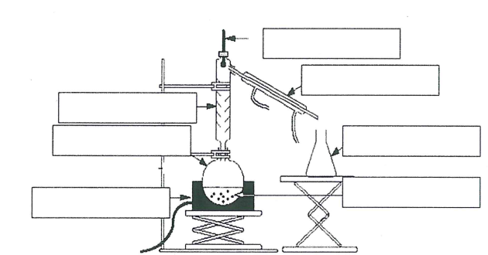
2.1.
thermomètre
réfrigérant droit
erlenmeyer
colonne de Vigreux
ballon à fond rond
chauffe-ballon
mélange de B₁,B₂ et A
(1 pt)

2.2. (0,75 pt) La distillation fractionnée permet de séparer des espèces chimiques dont les températures d’ébullition sont différentes ; ainsi il ne sera pas possible de séparer B₁ de B₂. Tandis que A peut être séparée de B₁ et B₂.
Les stéréoisomères B₁ et B₂ se vaporisent en premier à 133°C. À cette température, A reste dans le ballon.
Remarque : la faible différence entre les températures d’ébullition nécessitera d’utiliser une grande colonne de Vigreux.
3. Identification des molécules A et B à l’aide de la spectroscopie RMN du proton ¹H.
3.1. (0,5 pt) La multiplicité des signaux dépend du nombre n d’atomes hydrogène portés par les atomes de carbone voisins. Le nombre de pics dans un signal est égal à n+1.
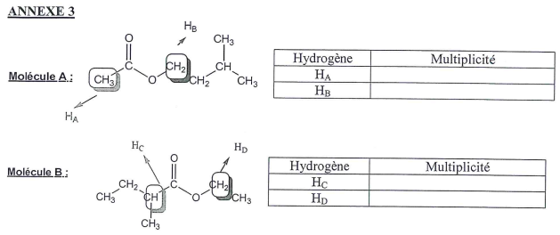

Singulet
Triplet

Hexuplet = Sextuplet
Quadruplet

3.2. (0,25 pt) Le spectre 1 présente un singulet or aucun atome H de la molécule B ne donne de singulet. Ce spectre 1 correspond à la molécule A.

Le spectre 2 présente un sextuplet de déplacement chimique δ ≈ 2,4 ppm qui correspond aux H_{C} et qui est en conformité avec le tableau de données (CH–COOR).
La molécule B correspond au spectre 2.

Partie B : Synthèse de la molécule A
1. Analyse du protocole.
1.1. L’équation peut s’écrire en formules brutes : C₂H₄O₂ + C₅H₁₂O C₇H₁₄O₂ + C_{x}H_{y}O_{z}
La conservation des éléments donne pour C : 2 + 5 = 7 + x donc x = 0
pour H : 4 + 12 = 14 + y donc y = 2
pour O : 2 + 1 = 2 + z donc z = 1.
(0,25 pt) Le produit manquant est de l’eau H₂O.
1.2. (0,25 pt) L’acide sulfurique est un catalyseur. Il permet de réduire la durée de réaction.
1.3. (0,5 pt) La molécule A est moins soluble dans l’eau salée que dans l’eau, et moins soluble dans l’eau froide que dans l’eau à 20°C. Ainsi l’ajout d’eau salée glacée permet d’extraire la molécule A de la phase aqueuse.
1.4. (0,75 pt) Comme expliqué précédemment la molécule A est essentiellement dans la phase organique.
L’eau est essentiellement dans la phase aqueuse.
Les ions sont dans la phase aqueuse.
Le 3-méthylbutan-1-ol en excès est dans la phase organique puisqu’il possède une très faible solubilité dans l’eau salée froide.
L’acide éthanoïque, possédant une forte solubilité dans l’eau salée froide, est dans la phase aqueuse.
La phase située au-dessus est la moins dense, il s’agit de la phase organique dont tous les constituants ont des densités inférieures à 1.
1.5. (0,5 pt) L’effervescence est due à la réaction entre l’acide éthanoïque CH₃COOH_{(aq)} et la base hydrogénocarbonate HCO₃–_{(aq)} apportée par la solution d’hydrogénocarbonate de sodium.
HCO₃–_{(aq)} + CH₃COOH_{(aq)} → CO_{2(g),}H₂O_{(l)} + CH₃COO–_{(aq)}
Du dioxyde de carbone CO₂ gazeux est libéré.
2. Calcul du rendement :
2.1. (1 pt) d = donc ρ = d.ρ_{eau}
m = ρ.V donc m = d.ρ_{eau}
n = finalement n =

Quantité de matière de 3-méthylbutan-1-ol :
n₁ = = 0,18 mol de 3-méthylbutan-1-ol
Quantité de matière d’acide éthanoïque :
n₂ = = 0,53 mol d’acide éthanoïque
2.2. (0,75 pt) D’après l’énoncé, rendement :r =
- On a obtenu V = 18,1 mL de la molécule A, déterminons la quantité de matière n_{A} correspondant : d’après 2.1. n =
n_{A} = = 0,12 mol de molécules A.
- Déterminons le réactif limitant :
2 méthodes au choix
Méthode 1 : à privilégier quand les coefficients stœchiométriques sont égaux à 1
n₁ < n₂ et comme une mole d’acide éthanoïque réagit avec une mole de 3-méthylbutan-1-ol, le réactif limitant est alors le 3-méthylbutan-1-ol.
Méthode 2 : On peut aussi utiliser un tableau d’avancement.
équation chimique |  | 3-méthylbutan-1-ol + acide → A + H₂O  éthanoïque
État du système | Avancement (mol) | Quantités de matière (mol)
État initial | x = 0 | n₁ | n₂ | 0
En cours de transformation | x | n₁ – x | n₂ – x | x
État final | x = x_{max} | n₁ – x_{max} | n₂ – x_{max} | x_{max}
Si le 3-méthylbutan-1-ol est limitant, alors n₁ – x_{max} = 0, donc n₁ = x_{max}.
Si l’acide éthanoïque est limitant alors n₂ – x_{max} = 0 donc n₂ = x_{max}.
Le réactif limitant est celui qui conduit à la valeur de l’avancement maximal la plus faible ; n₁ < n₂ donc il s’agit du 3-méthylbutan-1-ol.
Rendement : r = = 0,66 = 66 % calcul effectué avec n_{A} et n₁ non arrondies
3. étude du mécanisme de la réaction d’estérification.
3.1. (0,5 pt) Annexe 4 | Substitution | Addition | Élimination
Étape 2 |  | X
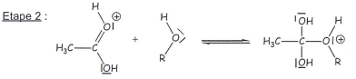  Étape 4 |  |  | X
3.2.

(0,5 pt)

3.3. (0,5 pt) Le cation H⁺ est attaqué par un doublet d’un atome d’oxygène lors de l’étape 1 du mécanisme. Puis ce cation H⁺ est libéré en fin de réaction lors de l’étape 5. H⁺ est bien un catalyseur, le mécanisme réactionnel confirme qu’il n’intervient pas dans le bilan réactionnel.

